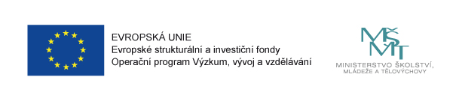

FORMATIVNÍ HODNOCENÍ
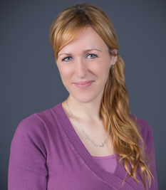  Mgr. Miroslava Paličková  Absolvovala Střední pedagogickou školu v Litomyšli – obor pedagogika volného času, poté obor psychologie a výtvarná výchova v magisterském studijním programu Učitelství pro střední školy na pedagogické fakultě Západočeské univerzity v Plzni.  Motto: „Pouze aktivní a optimističtí lidé byli vždy nositeli pokroku lidstva…“  A. Adler |  | MAP Jičín reaguje na úspěch akce Efektivita výuky a nabízí Vám další setkání v podání certifikované lektorky metod formativního hodnocení  Lektorka je zakladatelkou ZŠ Křišťál Jaroměř a „matka“ pedagogické koncepce vzdělávání na této škole.  Zkušenosti má ze soukromé jazykové školky One World Kindergarden v Plzni a působí několik let mj. jako poradenský pracovník/školní speciální pedagog všech základních škol v Jaroměři.  „Přála bych si vytvořit přirozený prostor pro vzdělávání dětí, který by umožnil zachovat jim přirozenou dětskou zvídavost, radost z objevování, zodpovědnost, dopřál jim důvěru a kultivaci osobnosti  v rámci obecných lidských kvalit a sounáležitosti.“  Přihlášení na:  http://map.otevrenezahrady.cz/  VSTUP ZDARMA
středa 22. února 2017 od 15,00 hod.
K-klub, Valdštejnské náměstí 99, Jičín
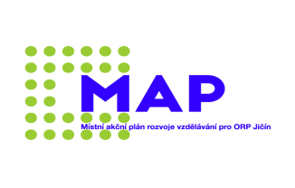
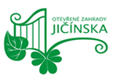
Organizuje: Místní akční plán ROZVOJE
VZdělÁVÁNÍ PRO ORP JIČÍN
|map@otevrenezahrady.cz|

